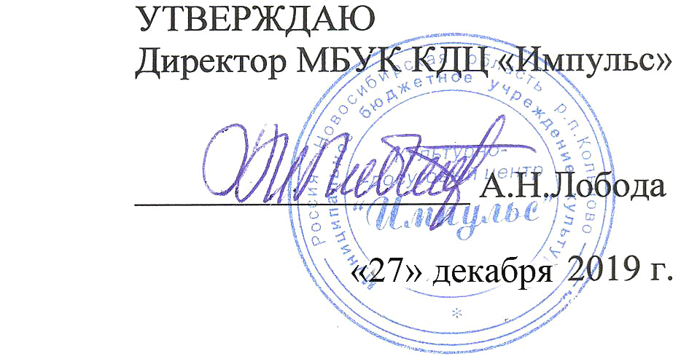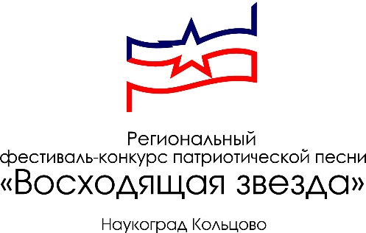
ПОЛОЖЕНИЕ
о проведении

V Регионального фестиваля-конкурса патриотической песни
«Восходящая звезда»

Дата проведения:23 февраля 2020 года
Место проведения: МБУК «ДК - КОЛЬЦОВО»
Новосибирская область, наукоград Кольцово,
ул. Центральная, 10а

- Общие положения
Региональный фестиваль-конкурс патриотической песни «Восходящая звезда» (далее – Фестиваль-конкурс) проводится в целях обогащения и популяризации отечественного песенного творчества гражданской, военной и патриотической тематики, возрождения и сохранения национальных духовных и культурных традиций, преемственности и связи поколений.

Задачи Фестиваля-конкурса:
- выявление и поддержка талантливых исполнителей, совершенствование их мастерства и исполнительской культуры;
- патриотическое и эстетическое воспитание детей и молодежи;
- установление тесных дружеских и творческих контактов между коллективами и исполнителями;
- повышение привлекательности территории наукограда Кольцово.

- Учредители и организаторы
- Министерство культуры Новосибирской области
- Администрация наукограда Кольцово
- Муниципальное бюджетное учреждение культуры Культурно-досуговый центр «Импульс» наукограда Кольцово (далее – Организатор)

- Порядок проведения
3.1. Для участия в Фестивале-конкурсе приглашаются отдельные исполнители (солисты) и творческие коллективы в возрасте от 7 лет и старше. Участники Фестиваля-конкурса делятся на возрастные категории:
- I возрастная категория: 7-10 лет;
- II возрастная категория: 11-14 лет;
- III возрастная категория: 15-17 лет;
- IV возрастная категория – 18 лет и старше.
- V возрастная категория – смешанная (допускается до 30% участников из другой возрастной категории)
  - . Участники исполняют 1 (одно) произведение на русском языке гражданской, военной и патриотической тематики общей продолжительностью не более 4 минут. Репертуар должен соответствовать возрасту исполнителя(-лей).
Конкурсные произведения исполняются под фонограмму «минус один» (допускается прописанный «бэк–вокал»), под собственный аккомпанементили a`capella (без инструментального сопровождения). Фортепиано на площадке проведения нет.
  - Фестиваль–конкурс проводится по следующим номинациям:

- ПАТРИОТИЧЕСКАЯ ПЕСНЯ (соло, дуэт, ансамбль):
- Эстрадный вокал
- Народный вокал
Исполняются песни отечественных авторов.

- ВОЕННАЯ ПЕСНЯ (соло, дуэт, ансамбль):
- Эстрадный вокал
- Народный вокал
Номинация посвящена 75-й годовщине Победы в Великой Отечественной войне

- АВТОРСКАЯ ВОЕННО-ПАТРИОТИЧЕСКАЯ ПЕСНЯ (соло, дуэт, ансамбль):
- Эстрадный вокал
- Народный вокал
Исполняются песни, которые написаны самим исполнителем(-лями) или другими авторами слов и/или музыки специально для этого исполнителя/коллектива. Кавер-версии (перепевание) песен в этой номинации не допускаются.

В конкурсной программе выделена дополнительная номинация:
- «РАВНЫЕ ПРАВА -РАВНЫЕ ВРЗМОЖНОСТИ»для учащихся специальных (коррекционных) школ (в Заявке обязательно указывать!).

3.4. Фестиваль-конкурс среди ансамблей (от 25 человек) проводится в два этапа:
1) Заочный – видеозапись конкурсантов размещается на сервере «YouTube». Ссылка на видеозапись с Заявкой (Приложение 1) направляется Организаторуна e-mail: festivalzvezda2020@bk.ruдо 01 февраля 2020 г..
По итогам удаленного просмотра комиссией Организатора выбираются коллективы-финалисты. Итоги первого этапа будут подведены и опубликованы на сайте Организатора. Участникам, прошедшим в финал, будут отправлены приглашения до 03 февраля 2020 года.
2) Очный – состоится 23.02.2020 г. по месту проведения Фестиваля-конкурса.
3.5.Для участия в Фестивале-конкурсе необходимо отправить Заявку (Приложение 1) на e-mail: festivalzvezda2020@bk.ru На каждого участника/коллектив Фестиваля-конкурса составляется отдельная Заявка. При подаче Заявки в номинации «Авторская патриотическая песня» необходимо указать автора песни.
3.6. Прием Заявок осуществляется до 16 февраля 2020 г.
3.7. На регистрации необходимо представить Свидетельство о рождении (копия) либо паспорт участника (копия).
3.8. Фонограмма выступления («минус один») предоставляется при прохождении регистрации на флеш-носителе или СD-R disk с высоким качеством звука (форматы .MP3 или .WAV), без посторонних записей и файлов, с указанием Ф.И. участника/коллектива, названия произведения.
Участники также должны иметь при себе запасные носители со звукозаписью для участия в Фестивале-конкурсе.
3.9. Фестиваль-конкурс проводится на сценической площадке размером 9х6,5х5 метров (длина, ширина, высота соответственно) с деревянным покрытием.
3.10 Организатор оставляет за собой право не рассматривать Заявки в случае значительного превышения общего хронометража по условиям проведения Фестиваля-конкурса.

4. Порядок награждения и поощрения участников
  - Выступление конкурсантов оценивается по следующим критериям: «Репертуар», «Исполнительское мастерство», «Сценическая культура», «Артистичность», «Художественный образ».
  - Жюри Фестиваля–конкурса формируется из числа специалистов в области культуры и искусства РФ: признанных деятелей культуры и искусства, заслуженных работников культуры, ведущих педагогов учебных заведений, известных артистов, представителей учредителей Фестиваля-конкурса и его партнеров/спонсоров.
  - По решению жюри Фестиваля-конкурса в каждой возрастной категории и номинации присваиваются звания: «Лауреат», «Дипломанта I, II или III степени» и «Участник».
  - Возможно присуждение специальных дипломов жюри и партнеров/спонсоров Фестиваля-конкурса.
  - Решение жюри является окончательным и пересмотру не подлежит.
  - Оценочные протоколы членов жюри являются конфиденциальной информацией, не демонстрируются и не выдаются.
  - Всем участникам Фестиваля-конкурса вручаются памятные призы и дипломы.

- Условия участия

  - Участие в Фестивале–конкурсе бесплатное.
5.2 Финансирование командировочных расходов производится за счёт средств организаций, направляющих участников или за счёт средств самих участников.

6. Заключительные положения
6.1. Участие в Фестивале-конкурсе является добровольным.
6.2. Организатор на всех этапах проведения Фестиваля-конкурса оставляет за собой право изменять регламент, а также дополнять и/или изменять условия и Положение Фестиваля-конкурса, если в этом возникнет необходимость.
6.3. Организатор Фестиваля-конкурса оставляет за собой право на трансляцию мероприятий, запись на видео-носителях, использование фотографий и видео с Фестиваля-конкурса в качестве рекламных целей (на сайтах и во всех печатных изданиях учредителей, организаторов и партнеров Фестиваля-конкурса) для продвижения и популяризации Фестиваля-конкурса и их дальнейшее распространение без выплаты гонорара участникам Фестиваля-конкурса и их партнерам.
Видео- и фотосъемка на Фестивале-конкурсе допускаются.
6.4. После окончания Фестиваля-конкурса Организатор публикует отчет о его проведении на официальном сайте www.impulse.name и vk.com/impulsename
6.5. Предоставление Заявки на Фестиваль-конкурс является безусловным согласием участника(-ов) и сопровождающих его лиц со всеми пунктами данного положения Фестиваля-конкурса.
6.6. Если участник использует в своем номере декорации, то он обязан заблаговременно согласовать с Организаторами Фестиваля-конкурса вопросы, касающиеся реквизита.
6.7. В Фестивале-конкурсе запрещается использование пиротехнического оборудования и проектора во время выступления.
6.8. Организатор оставляет за собой право по своему усмотрению отстранить от Фестиваля-конкурса участника/коллектив/руководителя коллектива, который нарушает Положение, ведёт себя неподобающим образом, нарушает дисциплину и проявляет неэтическое поведение в отношении Оргкомитета, членов жюри и других участников фестиваля-конкурса. В итоговом отчёте будет отражена причина дисквалификации.
6.9. Организаторы Фестиваля-конкурса не несут ответственность перед авторами произведений и песен, исполняемых участниками или использующих фонограммы в конкурсных работах в Фестивале-конкурсе. Все имущественные претензии, в том числе авторов и обладателей смежных прав, могут быть адресованы только участнику Фестиваля-конкурса.
6.10. Участники Фестиваля-конкурса осуществляют разгрузку, погрузку и монтаж необходимого реквизита самостоятельно.
6.11. Ответственность за жизнь и безопасность участников несут руководители или сопровождающие их лица.
6.12.Каждый участник подтверждает свое согласие Организатору на обработку персональных данных при отправлении Заявки на Фестиваль-конкурс, а также хранение и использование его личной информации в технической документации Фестиваля-конкурса на бумажных и электронных носителях, а также согласие на публикацию указанной информации в сети Интернет у Организаторов, информационных партнеров, партнеров и спонсоров Фестиваля-конкурса.
6.13.Данное Положение Фестиваля-конкурса является официальным приглашением на участие в нем.
6.14. ВНИМАНИЕ! Оргкомитет оставляет за собой право досрочно прекратить приём Заявок в связи с превышением лимита времени, отведённого на Фестиваль-конкурс.

7. Контакты

По вопросам подачи Заявок: тел. 8-993-994-6380
Директор – Лобода Алла Николаевна: тел./факс: (383) 306-36-60

Информация в сети «интернет»:
Сайт организатора Фестиваля-конкурса www.impulse.name
В социальных сетях: vk.com/impulsename

Приложение 1
ЗАЯВКА
на участие воV Региональном фестивале-конкурсе патриотической песни
«Восходящая звезда»

1 | Населенный пункт:область, район, город, село
2 | Название коллектива или ФИ солиста
3 | Наименование учреждения (сокращенно)
4 | Возрастная категория (согласно Положению)
4 | Возраст участников(-ов)
4 | В каком классе учится участник(-и) в общеобразовательной школе
4 | Количество участников (для коллективов)
5 | Номинация
6 | Репертуар
  Название произведения | Авторы произведения | Время выступления | Кол-во микрофонов | Носитель
7 | Используемый реквизит
8 | Ф.И.О. педагога, руководителя (полностью)
9 | Контактные телефоны руководителя учреждения, педагога или руководителя участника/коллектива
10 | E-mail
11 | Телефоны для экстренной связи (обязательно мобильный)
12 | Реквизиты юридических лиц для оформления договора и сопутствующих документов в случае оплаты по безналичному расчету
13 | Из каких источников вы узнали о Фестивале-конкурсе? | - ВКонтакте  - Рассылка на электронную почту  - Позвонили в организацию  - СМИ: газета, ТВ, инф.портал, радио  - Другое

Условия Фестиваля-конкурса обязуюсь выполнять.

Я согласен/согласна на получение рекламы (акции, проводимые мероприятия, скидки и т.д.), распространяемой МБУК КДЦ «Импульс» по сетям электросвязи, в том числе посредством использования телефонной, факсимильной, подвижной радиотелефонной связи.

Я подтверждаю достоверность и несу полную ответственность за правильность написания и корректность предоставленных данных *

Отправляя Заявку на Фестиваль-конкурс, я выражаю свое согласие на сбор, обработку, хранение и использование моих персональных данных. Согласие предоставляется МБУК КДЦ «Импульс» мной бессрочно *
Дата: «___» _______20___ г.

Примечание: Заявки принимаются только в предлагаемой редакции, в одной Заявке один участник/коллектив.
- Строка № 2 – заглавные буквы только первые (данные для диплома!).
- Строка № 3 – указать сокращенное название учреждения, регион, город, село, деревню (данные для диплома!).
- Строка № 4 – указать полный возраст участника на момент выступления.
- Строка № 8 – полные фамилия, имя, отчество педагога, руководителя (данные для диплома!).
- Заявки принимаются ТОЛЬКО в электронном виде.
- Никаких курсивов, никаких подчеркиваний, никаких жирных выделений (кроме телефона для экстренной связи)!
Заявку, просьба, отправлять в формате .doc или .docx

Уважаемые коллеги, убедитесь, что Ваша информация получена.
Внимание!
Просим Вас внимательно заполнять все данные для участия в Фестивале-конкурсе!

